读写器使用说明书
读写器默认通过TCPIP主动上传数据，采用TCPIP与平台连接时，可作为服务器，也可作为客户端，其出厂默认TCPIP网络参数如下：
- 网口参数
读写器默认网络参数如下：
- IP地址：192.168.0.250
- 端口号：27011
- 模式：TCP SERVER
- 波特率：115200
- IP配置方式
- 读写器默认IP为192.168.0.250，将读写器与PC端直连时，现将PC的网络改为：192.168.0.**网段：
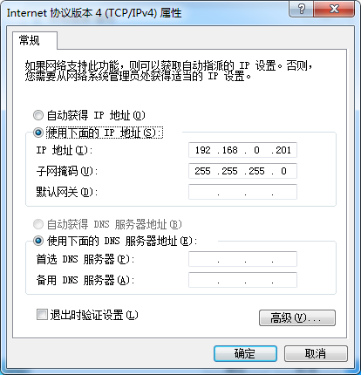
2）打开软件：USR-M0_网口配置工具
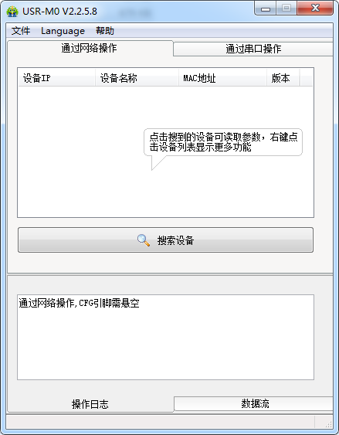
3）点击搜索设备，可查询当前设备的网络参数：
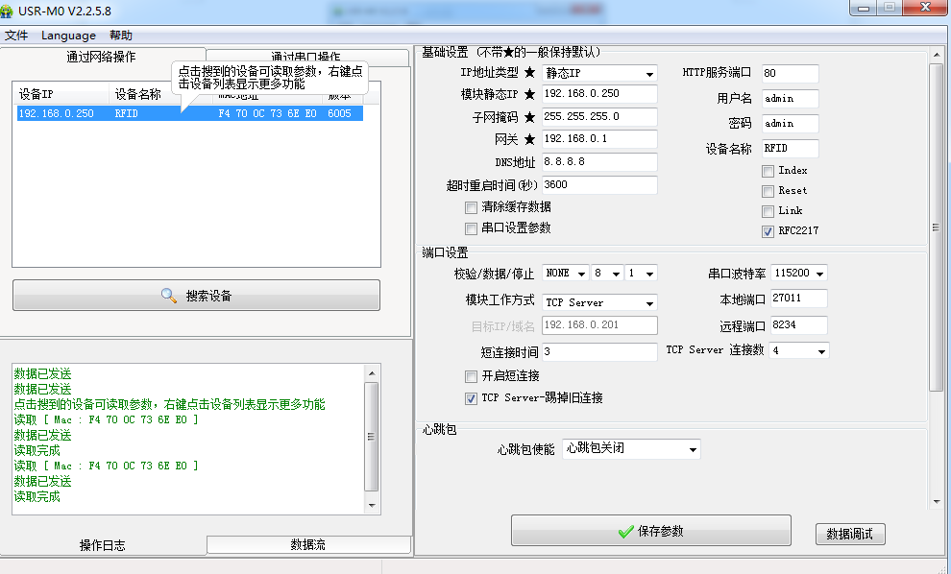
- IP基础设置：

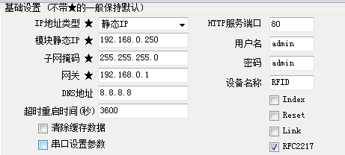
- IP类型：静态IP或者动态IP，建议静态IP
- HTTP端口：默认80
- 静态IP地址：与局域网保持一致，默认192.168.0.250
- 子网掩码：与局域网保持一致，默认255.255.255.0
- 网关：与局域网保持一致，默认192.168.0.1
- DNS：与局域网保持一致
- 用户名和密码：默认admin
- 设备名称：局域网内对设备进行命名
- 超时重启时间：默认3600
其他参数：默认，不用修改
- 端口参数
- 默认参数：校验/数据/停止，串口波特率
- 模块工作方式：
读写器出厂默TCP Server服务器模式。
设置服务器模式相对简单，只需设置3个参数，分别为：
- 工作方式 ：设置为TCP Server。
- 本地端口：出厂默认27011
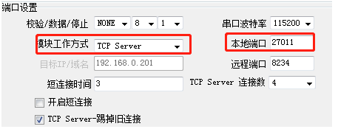

项目上读写器大部分为客户端模式，即读写器主动连接远程服务器，并将识别数据主动传给远程服务器，设置参数如下：
- 工作方式：TCP Client
- 远程IP或者域名：服务端IP或域名
- 远程端口号：服务端口号。
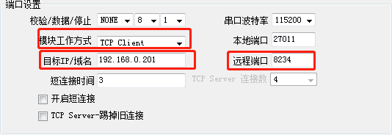
- 保存参数
修改参数后，点击保存参数即可。

- DEMO演示
1）打开DEMO.exe演示软件。（本软件只适用读写器工作在TCP Server模式）
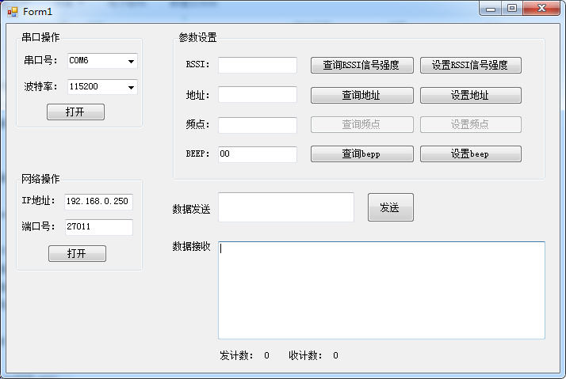
- 输入IP地址和端口号，点击“打开”按钮；
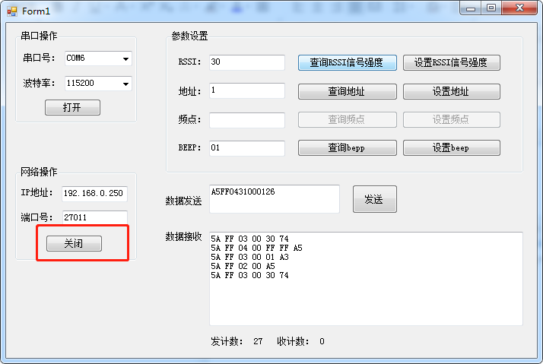
- DEMO提供简单演示和参数查询：
- RSSI：设置和查询RSSI，RSSI越大，距离越远；
- 地址：设备编号，2字节，默认范围1~65535；
- 频点：暂不开放客户；
- 蜂鸣器：01代表打开蜂鸣器，00代表关闭蜂鸣器。

